Адаптационное занятие на сплочение учащихся 1 класса «Мы пришли в первый класс».

Цели занятия:
- Обеспечение адаптации детей к школе, к классу.
- Познакомить детей со школьными правилами.
- Укрепить желание учиться, получать знания, показать, что знания необходимы.
- Сплочение детского коллектива.

Задачи занятия:
- Способствовать снятию психического и эмоционального напряжения, формированию навыков взаимодействия в группе, доброжелательного отношения друг к другу.
- Развивать коммуникативные навыки детей.
- Воспитывать культуру поведения, вызывать желание соблюдать правила поведения.
- Повышение самооценки и укрепление собственной идентичности.
Формируемые УУД:
личностные:
- доброжелательно, эмоционально-нравственно отзываться на чувства других людей, умение сопереживать;
- умение адаптироваться к сложным ситуациям;
- понимать и оценивать свой вклада в решение общих задач;
регулятивные:
- выполнять работу в соответствии с заданным планом;
- участвовать в оценке и обсуждении полученного результата;
коммуникативные:
- формировать умения договариваться, учитывать интересы других, сдерживать свои эмоции;
- воспитывать умение отстаивать собственную точку зрения и принимать мнения других людей.
Приветствие
Ребята сегодня занятие проведу я, зовут меня Анна Григорьевна. Совсем недавно вы стали учениками первого класса, в школе другой режим дня, другие правила, другие обязанности которые обязательно надо выполнить. Я пришла чтобы помочь вам познакомится друг с другом и познакомить вас с некоторыми школьными правила.
- Давайте познакомимся поближе, чтобы лучше узнать друг друга.
Упражнение «Все у кого…»
Цель: формирование чувства общности у детей, формирование доброжелательного отношения друг к другу.
- Я прошу встать девочек. Какие вы сегодня милые и обаятельные.
-А теперь прошу встать мальчиков. Какие вы, мальчики, серьезные, мужественные.
-Пожалуйста, встаньте те, у кого темные волосы.
-Встаньте, пожалуйста, те дети, кто родился зимой.
-Кому из вас нравится лето?
-Кто любит играть в футбол?
-А теперь те, кто любит танцевать.
- Кто любит кататься на санках.
-Кто самый веселый в нашем классе? Встаньте, пожалуйста.
- А теперь самый любознательный ученик.
-А теперь те встаньте, кто любит конфеты.
- Вы заметили, мы с вами отличаемся друг от друга. У нас разные имена, фамилии, мы отличаемся цветом волос, глаз... Но в тоже время у многих из вас есть много общего: интересы, занятия, вкусы. А ещё вас объединяет то, что все вы ходите в одну школу и учитесь в одном классе.
Наш класс – это маленькая семья. Хотелось бы, чтобы в нашей семье всегда царили доброта, уважение, любовь, взаимопонимание. А что для этого нужно? (Дружить, помогать друг другу, уважать и любить друг друга).
Упражнение: «Мы похожи?»
Цель: дать понять ребятам, что люди во многом похожи, но и многим различны, и каждый имеет право быть самим собой.
Я похож на тебя тем
Я отличаюсь от тебя тем
Фронтально с классом
- Молодцы, вы все первоклассники – и этим вы похожи, но все вы такие разные.

Как вы дети думаете у дружбы есть законы?
Звучит песня. «Если с другом вышел в путь».
- А сейчас покажем, как мы умеем играть. И как мы умеем достойно проигрывать.
Игра на сближение коллектива «на льдине». Молодцы ребята! Продолжим.
Вежливые и дружелюбные люди знают очень много вежливых слов. Сейчас мы узнаем, какие слова знаете вы. Поиграем в игру «Доскажи словечко». Послушайте стихи и доскажите вежливые слова.
1. Если встретился знакомый, Хоть на улице, хоть дома- Не стесняйся, не лукавствуй, А скажи погромче……(здравствуй)
2.Вылез крот на белый свет И сказал ежу……(привет)
3. Если просишь что-нибудь, То с начала не забудь Разомкнуть свои уста И сказать……(пожалуйста)
4.Если невежей прослыть не хотите, Очень прошу, вас, будьте мудры,
Вежливым словом просьбу начните: Будьте……. (любезны)
Будьте……….( добры)
5. Если словом или делом Вам помог кто- либо.
Не стесняйся громко, смело Говорить……(спасибо)
6.Если встретилась компания, Не поспешно, не заранее, А в минуту расставания
Всем скажите……(до свидания)
- Молодцы ребята вы не только очень дружные, но и вежливые!
Вы конечно знаете, что у русского народа есть много разных, мудрых пословиц, среди которых есть пословицы о дружбе. Давайте их вспомним.
- Человек без друзей, что дерево без корней.
- Друг за друга держатся - ни чего не боятся.
- Если дружба велика- будет Родина крепка!
- Друга ищи, а нашёл – береги! - Друг познаётся в беде.
- Цену дружбе узнаешь, когда её потеряешь.
Упражнение «Зеркало».
Педагог: Теперь мы выполним упражнение второе, которое называется «Зеркало».
Необходимо сымитировать выполнение нескольких несложных заданий. Их всего четыре. Задания следующие:1) пришиваем пуговицу; 2) собираемся в дорогу; 3) печем пирог; 4) выступаем в цирке. Всем понятно, что мы должны изобразить.
Теперь мы разбиваемся на пары, встаём друг против друга, один из вас изображает действие, а второй должен в точности повторять все движения, так как он на время становится зеркальным отражением того, кто выполняет действие. Выполнив два задания партнеры меняются ролями.
Педагог: Понравилось ли вам задание? Что вам особенно понравилось?
Угадай, кого нет.
Все участники закрывают глаза. В это время ведущий дотрагивается до одного игрока, и тот бесшумно покидает комнату. (в это время можно пошуметь). По сигналу ведущего все открывают глаза и смотрят, кого нет. Кто первым назвал имя отсутствующего, становиться ведущим.
Вот мы с вами и познакомились, а сейчас предлагаю поиграть
«Загадки – нескладушки»
Ребята должны правильно продолжить предложение.
Ведущий:
Ночью, голову задрав,
Воет серый злой волк

Кто в малине знает толк?
Ну конечно серый медведь

Кто любит по ветвям носиться?
Конечно, рыжая белка

Все преграды одолев,
Бьёт копытом верный конь

Зимой кору с деревьев ест?
Ну конечно серый заяц

Дубовый жёлудь любит он.
Конечно - это дикий кабан
Игры – нелепицы
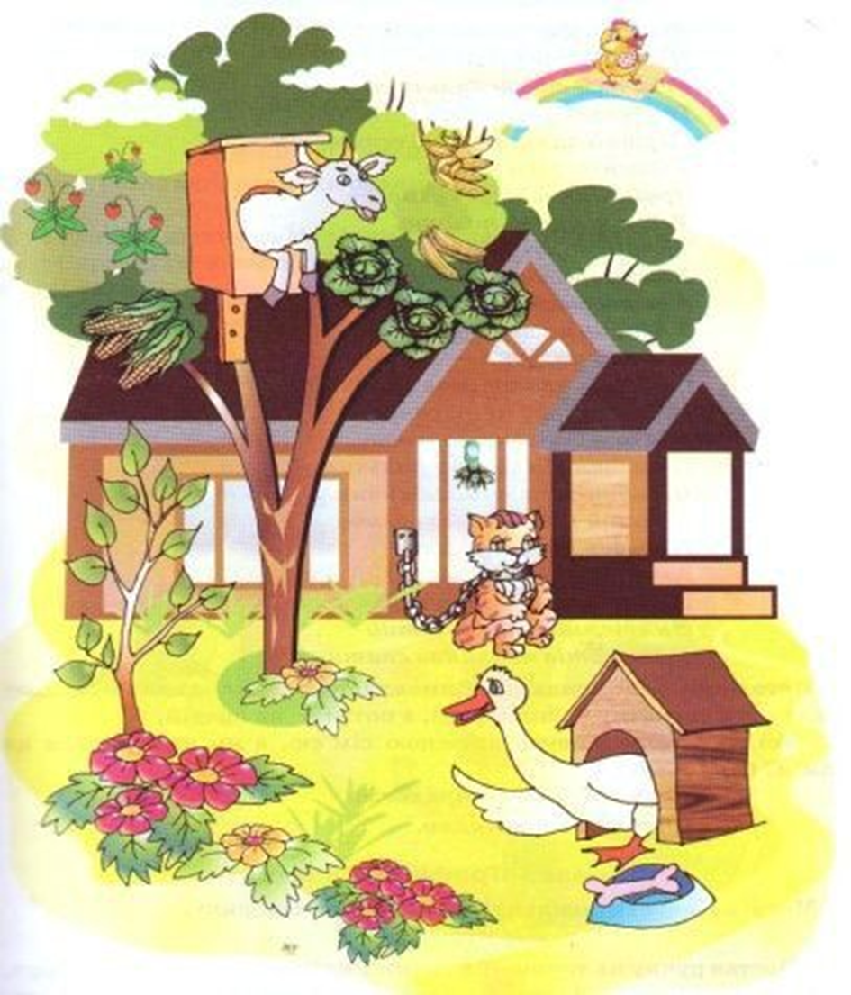
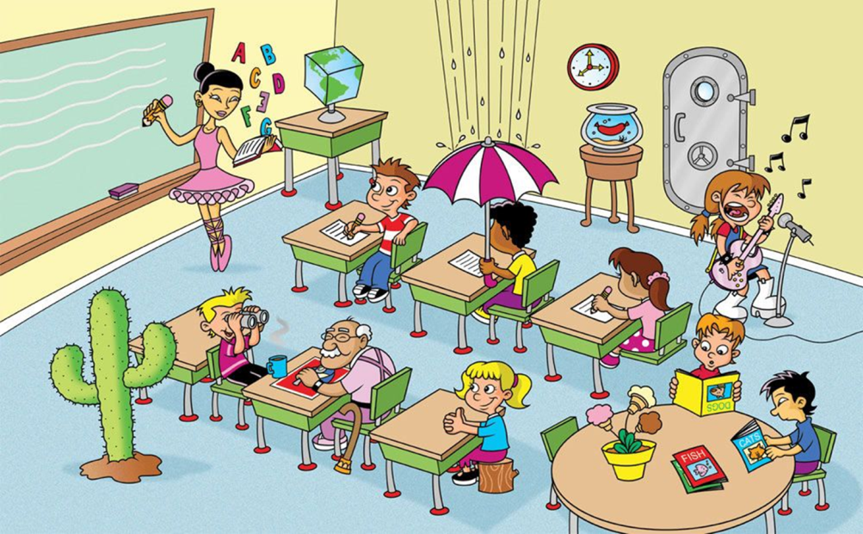
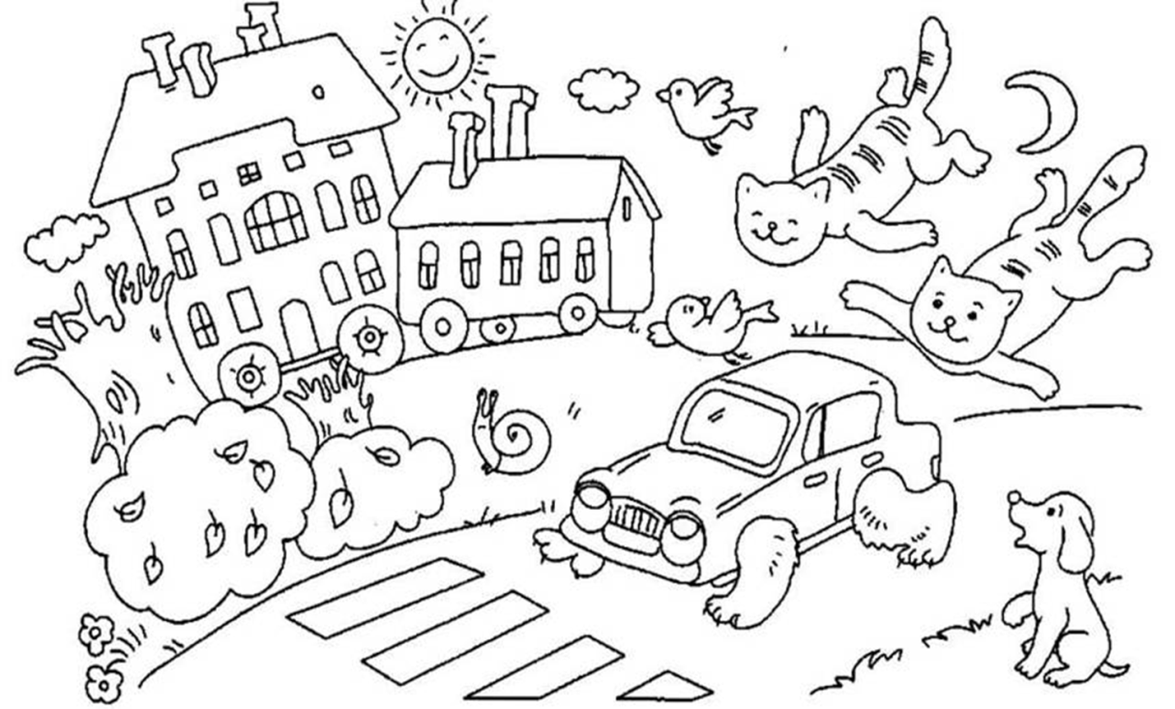
- Мы любим не только своих самых близких друзей, но и каждого ученика в классе. Ведь в каждом из нас есть что-то такое, что достойно уважения и любви. Спасибо всем за активную работу.
Я приготовила для вас подарки

